槟城恒毅（国民型）中学合唱团
KELAB KOIR
SEKOLAH MENENGAH JENIS KEBANGSAAN HENG EE
99, Jalan Hamilton, 11600 Pulau Pinang.
No. Telefon : 04-2824402

LAPORAN LAWATAN KE RUMAH ORANG UZUR DAN PERSEMBAHAN KOIR TAHUN 2016
Tarikh : 20 Februari 2016 (Sabtu)
Masa : 8.30 pagi- 11.00pagi
Tempat : Rumah Orang Uzur
Peserta : 121 orang ahli kelab koir, 6 orang guru pembimbing

Objektif:
- Menyedarkan pelajar agar mencurahkan kasih sayang mereka terhadap orang yang kurang bernasib baik contohnya warga emas di rumah orang tua.
- Memberi prihatin terhadap orang yang kurang bernasib baik agar mereka dapat merasai kasih sayang orang lain terhadap mereka.
- Mendorong pelajar menjadi insan yang mulia suatu hari nanti bagi melahirkan masyarakat penyayang.

Kandungan:
Kelab Koir merakamkan setinggi-tinggi penghargaan kepada pihak sekolah kerana memberi peluang kepada ahli-ahli kelab koir untuk menyertai persembahan itu. Melalui aktiviti ini, ahli-ahli kelab koir dapat memupuk sikap kasih sayang dan menjadi insan yang mulia suatu hari nanti. Ahli-ahli kelab koir amat berminat dengan persembahan mereka di rumah orang tua bagi meraikan Tahun Baru Cina. Mereka telah menyanyikan beberapa buah lagu bertema berkenaan Tahun Baru Cina bagi memeriahkan lagi suasana di rumah orang tua. Rujuk Lampiran 1 untuk gambar aktiviti.
Jadual Persembahan Kelab koir di Rumah Orang Tua
9.55 pagi hingga 10.30 pagi | Persembahan Kelab Koir
Penambahbaikan:
- Boleh memanjangkan lagi masa persembahan.
- Barang-barang keperluan harian boleh disediakan dan dibahagikan kepada warga-warga emas di rumah orang tua.
- Boleh mengunjungi rumah kanak-kanak yang kurang bernasib baik juga.
Disediakan oleh,  ____________________  Choong Gim Hung  Setiausaha Kelab Koir  SMJK Heng Ee | Disahkan oleh,  ____________________  Pn. Lim Gwek Sim  Guru Penasihat Kelab Koir  SMJK Heng Ee

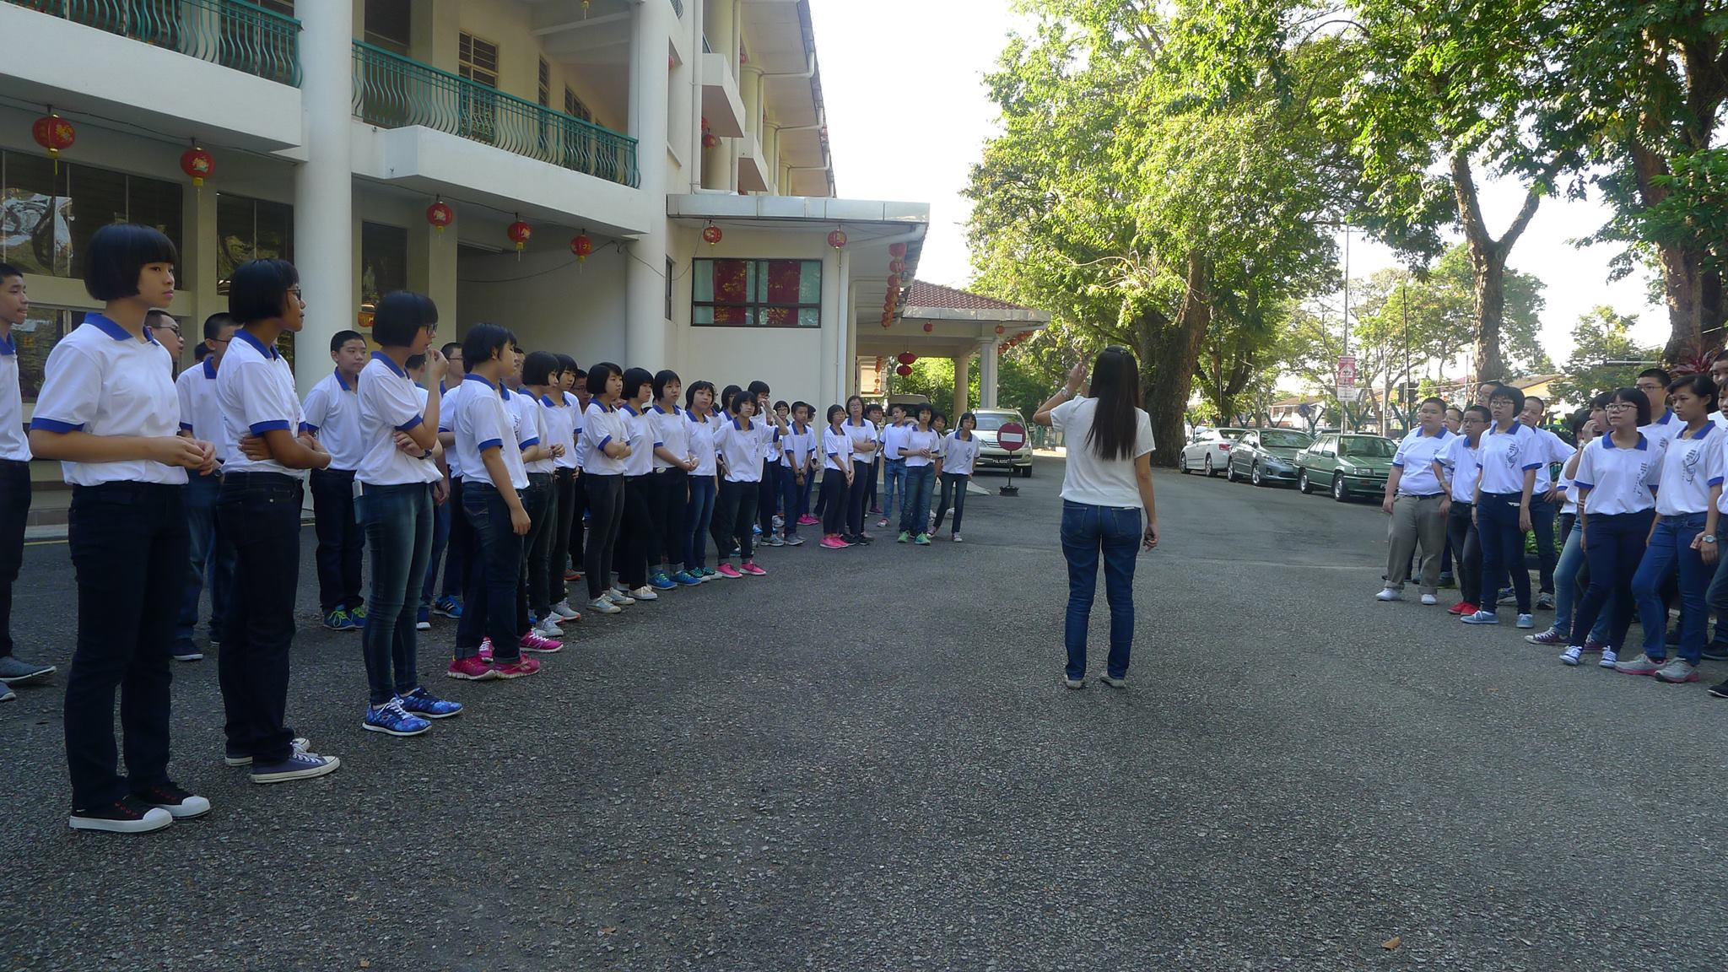
Lampiran 1
Jurululatih Kelab Koir memberi tunjuk ajar kepada ahli-ahli Kelab Koir sebelum persembahan.
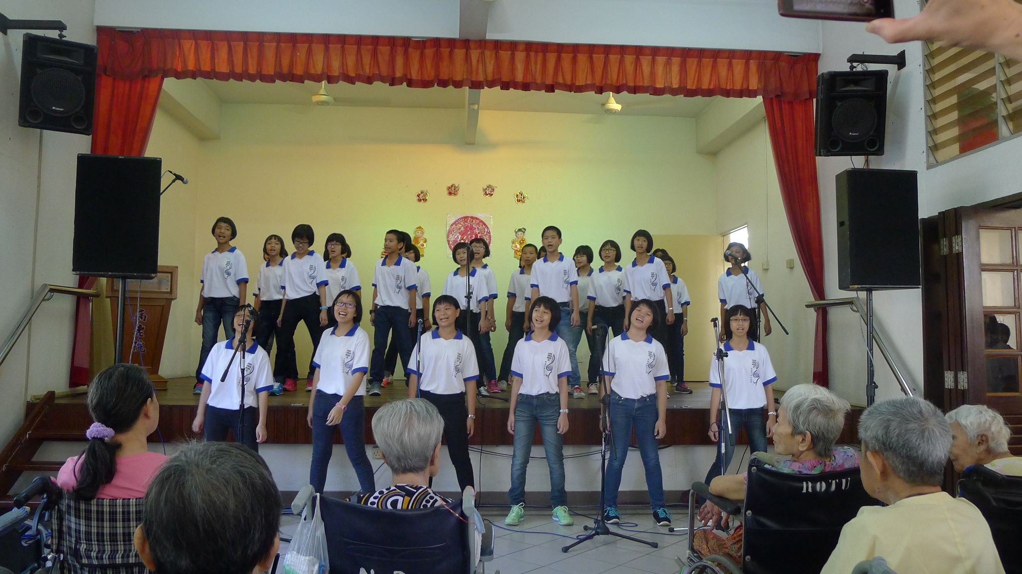
Ahli-ahli Kelab Koir sedang memberi persembahan lagu Tahun Baru Cina.
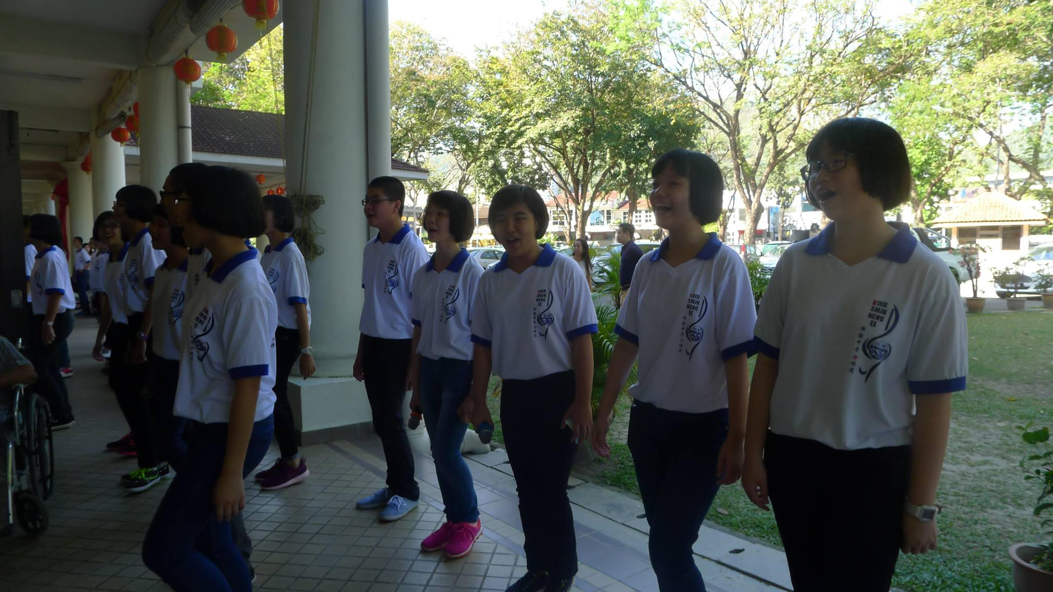
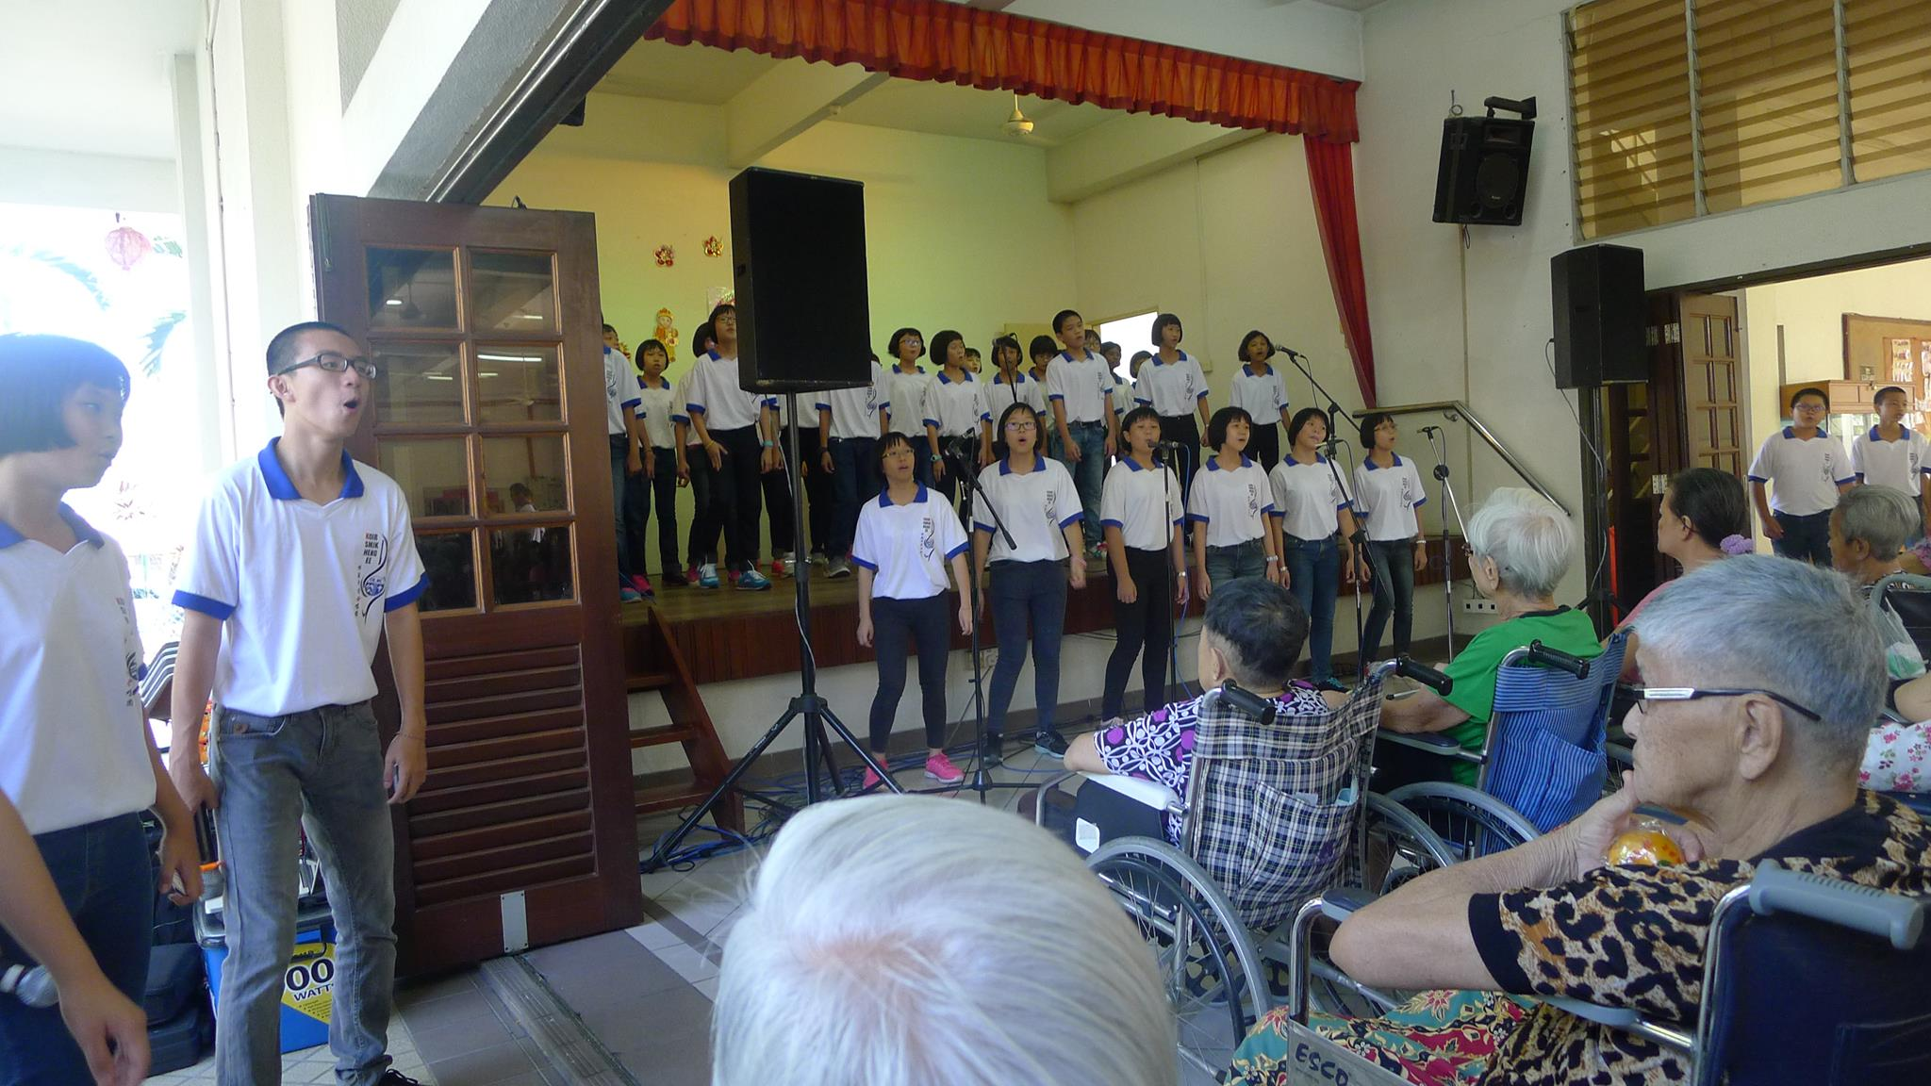
Warga-warga emas sedang menyaksi persembahan yang disembahkan oleh ahli-ahli Kelab Koir.

Ahli-ahli Kelab Koir sedang memberikan persembahan dengan bersungguh-sungguh.

